Wszystko w jednym systemie
COMAU i B&R asymilują robotykę w sterowanie maszyn
Wraz z wprowadzeniem rozwiązania openROBOTICS, partnerzy COMAU i B&R otwierają nowe wymiary integracji robotyki dla maszyn i linii produkcyjnych. Rozwiązanie to opiera się na pełnej gamie robotów COMAU, które przenoszą ładunki użyteczne od 3 do 650 kilogramów.
"Przy całkowicie jednolitym programowaniu dla wszystkich komponentów linii – w tym dla robotyki – nasi klienci na całym świecie zyskują wszystkie korzyści z naszego holistycznego podejścia do obsługi, diagnostyki i konserwacji" mówi Tobias Daniel, szef Działu Sprzedaży i marketingu w COMAU Robotics. "Na rynku nie ma drugiego takiego rozwiązania". Tradycyjnie robotyka i maszyny zawsze opierały się na osobnych sterownikach i bramkach.
Perfekcyjnie zsynchronizowany
Roboty COMAU na całym świecie mogą teraz być całkowicie i bezpośrednio zintegrowane z maszynami i liniami produkcyjnymi wyposażonymi w komponenty automatyki B&R. "Klient po prostu wybiera wymagany robot COMAU w środowisku projektowym Automation Studio" wyjaśnia Walter Burgstaller, dyrektor sprzedaży na Europę w B&R. "Dzięki technologii mapp, robot można następnie bez wysiłku wbudować w oprogramowanie automatyki maszyny – i doskonale z nim zsynchronizować". Rozwiązania konwencjonalne wykorzystujące kłopotliwe interfejsy nigdy nie osiągną tego rodzaju użyteczności ani wydajności.

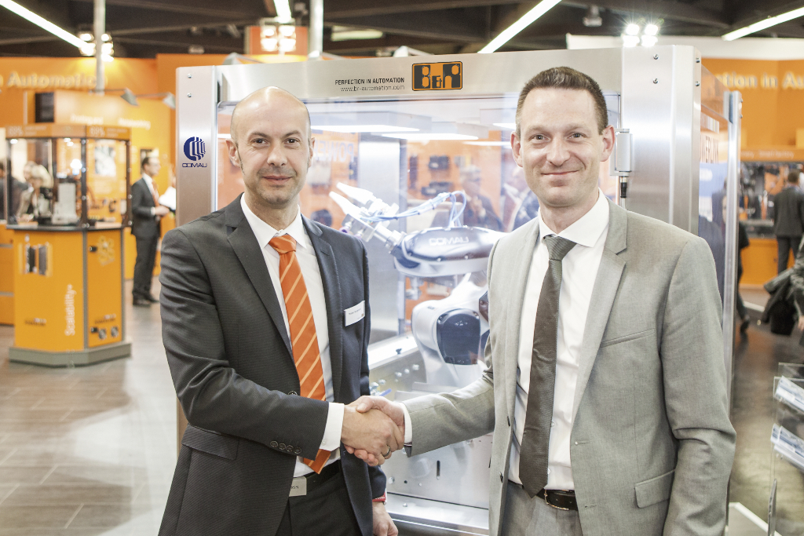
Walter Burgstaller (Dyrektor Sprzedaży na Europę w B&R, po lewej) i Tobias Daniel (szef Działu Sprzedaży i Marketingu W COMAU Robotics) zaprezentowali openROBOTICS po raz pierwszy na targach SPS IPC Drives 2015.

O firmie B&R
B&R to innowacyjna firma z branży automatyzacji z siedzibą w Austrii i przedstawicielstwami na całym świecie. Od 6 lipca 2017 B&R stała się jednostką biznesową Grupy ABB. Jako globalny lider w automatyce przemysłowej, B&R łączy najnowocześniejsze technologie z kunsztem inżynieryjnym, oferując klientom z praktycznie każdej branży kompleksowe rozwiązania z zakresu automatyki maszyn i automatyki zakładowej, sterowania napędami, interfejsów HMI oraz zintegrowanej technologii bezpieczeństwa. Dzięki standardom komunikacji przemysłowej IoT, takim jak OPC UA, POWERLINK i openSAFETY, a także z wydajnym środowiskiem programistycznym Automation Studio, B&R nieustannie przedefiniowuje przyszłość technologii automatyzacji. Duch innowacyjności, który prowadzi B&R na szczyt przemysłowej automatyzacji, jest wzmacniany zamiłowaniem do upraszczania procesów i wyprzedzania oczekiwań klientów.
Aby uzyskać więcej informacji odwiedź stronę www.br-automation.com

